CÔNG TY TNHH NƯỚC SẠCH  NGỌC TUẤN - NAGAOKA  ---*---  BM 201-06/ Rev 02; 11/05/2022 |  | CỘNG HÒA XÃ HỘI CHỦ NGHĨA VIỆT NAM Độc lập - Tự do - Hạnh phúc ---*---
 |  | Hưng Yên, ngày tháng năm 202
BIÊN BẢN NGHIỆM THU - BÀN GIAO CỤM ĐỒNG HỒ
ĐẠI DIỆN BÊN CUNG CẤP DỊCH VỤ NƯỚC SẠCH_(Nhà máy nước sạch Ngọc Tuấn)
Ông (Bà): | .................................................................. |  |  |  |  | Chức vụ: | Nhân viên Kinh doanh
Ông (Bà): | .................................................................. |  |  |  |  | Chức vụ: | Quản lý vật tư, thủ kho
Đại diện lắp đặt: | .................................................................. |  |  |  |  | Chức vụ: | Tổ thi công lắp đặt
Địa chỉ trụ sở: | Thôn Tạ Thượng - Xã Chính Nghĩa - Huyện Kim Động - Tỉnh Hưng Yên
Số điện thoại: | 1900 9206 Hoặc số hotline: 0961 284 020
ĐEmail: | info@nuocngoctuan.com Website: https://nuocngoctuan.com
ĐẠI DIỆN BÊN KHÁCH HÀNG SỬ DỤNG NƯỚC SẠCH
Ông: | ................................................................. Bà:.............................................................
Địa chỉ: | Đội, xóm: | ………………. | Thôn: |  | …………………… |  |  | Xã: | …………………….
 | Huyện: | …………………..……. |  | Tỉnh: Hưng Yên
Mobile 1: | ………………..……….…… |  | Mobile 2: ……………………………………………….....
Đăng ký: | Lắp đặt mới: / Di chuyển: / Lắp đặt lại: / Nâng cụm đồng hồ:
CÙNG NHAU NGHIỆM THU CÔNG VIỆC LẮP ĐẶT NHƯ SAU
- Thông tin đồng hồ đo nước đã lắp đặt:
Loại đồng hồ: | ……………………………………… |  |  |  | Mã số đồng hồ: ……….….….………………….
Chỉ số đồng hồ: | Tại thời điểm bàn giao: ……….…..m³
Kẹp chì đồng hồ: | Còn nguyên: Kẹp chì đồng hồ và khuy đồng hồ: ……………………………...
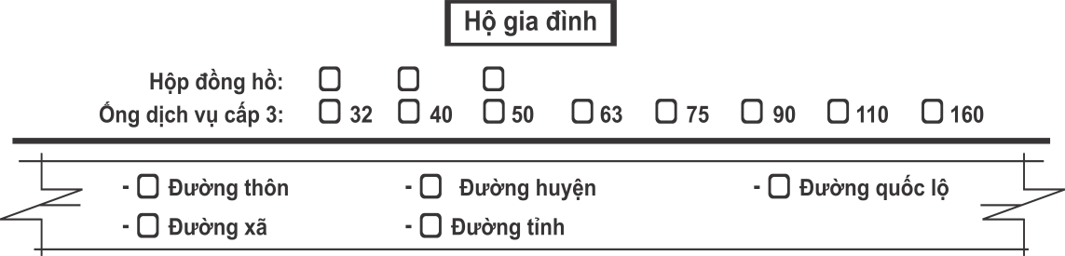
- Vật tư cụm đồng hồ đã lắp đặt:
TT | Mã | Tên loại vật tư | Đơn vị | SL
01 | 201NT1000140 | Đồng Hồ D15 | Cái | 01
02 | 201NT1000003 | Van 2 Chiều D15 | Cái | 01
03 | 201NT1000001 | Hộp Đồng Hồ - HDPE | Cái | 01
04 | 201NT1000022 | Hạt Chì | Bộ | 01
05 | 201NT3000259 | Măng Sông Ren Ngoài 20x1/2 | Cái
06 | 201NT3000280 | Măng Sông Ren Trong 20x1/2 | Cái
07 | 201NT3000161 | Cút Ren Ngoài 20x1/2 | Cái
08 | 201NT3000174 | Cút Ren Trong 20x1/2 | Cái
09 | 201NT3000562 | Ống Nhựa HDPE PN12.5 D20 | Mét
10 | 201NT1000143 | Băng Tan | Cuộn
11 |  | Đai Khởi Thủy ……………. | Cái
- Vật tư phát sinh ngoài cụm đồng hồ:
TT | Mã | Tên loại vật tư | Đơn vị | SL | Giá | Tổng cộng
01 | 201NT3000295 | Măng Sông HDPE 20 | Cái |  | 33.000
02 | 201NT3000259 | Măng Sông Ren Ngoài 20x1/2 | Cái |  | 22.000
03 | 201NT3000280 | Măng Sông Ren Trong 20x1/2 | Cái |  | 27.000
04 | 201NT3000134 | Cút Ren HDPE 20 | Cái |  | 42.000
05 | 201NT3000161 | Cút Ren Ngoài 20x1/2 | Cái |  | 27.000
06 | 201NT3000174 | Cút Ren Trong 20x1/2 | Cái |  | 30.000
07 | 201NT3000352 | Tê Cân HDPE 20 | Cái |  | 87.000
08 | 201NT3000323 | Nút Bịt HDPE 20 | Cái |  | 15.000
09 | 201NT1000027 | Phao Cơ Đồng 15 | Cái |  | 114.000
10 | 201NT3000562 | Ống Nhựa HDPE PN12.5 D20 | Mét |  | 18.000
11 | 201NT1000143 | Băng Tan | Cuộn |  | 10.000
Tổng cộng:

- Chất lượng công trình lắp đặt cụm đồng hồ hộ gia đình:
  - Đã hoàn thành và đảm bảo kỹ thuật:
  - Chưa đảm bảo KT cần phải sửa lại: ………..…………………………………………………..
- Kết luận: Khách hàng và đơn vị thi công
  - Đồng ý nghiệm thu lắp đặt cụm đồng hồ gia đình. Các bên thống nhất bàn giao cụm đồng hồ còn mới và nguyên vẹn cho hộ gia đình quản lý và sử dụng.
  - Để đảm bảo việc quản lý, sử dụng nước sạch theo các văn bản quy định pháp luật hiện hành và đảm bảo an toàn cấp nước, Hộ gia đình có trách nhiệm quản lý cụm đồng hồ và thực hiện nghiêm chỉnh theo các điều khoản của Hợp đồng dịch vụ cấp nước ký giữa Hộ gia đình và Công ty TNHH Nước Sạch Ngọc Tuấn - Nagaoka.
ĐẠI DIỆN HỘ GIA ĐÌNH  LĂP ĐẶT CỤM ĐỒNG HỒ  Ký, ghi rõ họ tên | CÔNG TY TNHH NƯỚC SẠCH  NGỌC TUẤN - NAGAOKA  BP Kinh doanh - CSKH
BP Kho, tài sản, vật tư | BP Thi công

Ghi chú:
- Kinh doanh - CSKH: Tư vấn và ghi chi tiết thông tin của khách hàng, vẽ sơ đồ vị trí hộ gia đình đăng ký lắp đặt
- Đơn vị thi công lắp đặt có trách nhiệm:
  - Bàn giao vị trí nơi lắp đặt cụm đồng hồ, vệ sinh sạch sẽ, hướng dẫn sử dụng van, cách xem chỉ số đồng hồ và thông tin liên hệ với Công ty khi cần thiết
  - Hướng dẫn cụ thể để tránh những xâm phạm khác_(Nếu có) vào vị trí nơi lắp đặt cụm đồng hồ.
  - Ghi rõ ràng, chính xác thông tin và tích đúng vào các ô trong nội dung biên bản bàn giao và nghiệm thu

